ВвАРКТ

“Cassini – Huygens”

 (начало полёта и до 26 апреля 1998 года )

**Команда:** Empty

**Группа:** М8О-111Б-22

Main research document

**Состав команды и роли:**

|  |  |
| --- | --- |
| Заславцев Максим Владимирович | Тимлид/физик |
| Губарев Михаил Сергеевич | Программист/коллективист |
| Бражкин Ярослав Александрович | KSP-программист/моделлер |
| Арнаутов Никита Андреевич | монтажёр/физик |

Введение

**Наши цели:** В KSP создать и запустить АМС "Кассини-Гюйгенс" и просимулировать ее пoлёт до Венеры. Определить математическую и физическую модель, провести расчёты с помощью C++.

**Задачи:**

1. Распределить роли.
2. Собрать информационную и историческую базу о реальной миссии.
3. Собрать техническую информацию о зонде и ракете-носителе.
4. Рассчитать математические модели.
5. В C++ запрограммировать подсчет мат. моделей с помощью функций.
6. Сконструировать ракету и АМС в KSP.
7. Запуск ракеты.
8. Выход на орбиту Земли.
9. Полет до Венеры.
10. Выход на орбиту Венеры.
11. Запротоколировать наши действия.
12. Сделать презентацию и отчеты.
13. Защита проекта.

**Основные цели реальной миссии:**

1. Определение структуры и поведения колец Сатурна;
2. Определение геологической структуры и истории поверхности спутников;
3. Определение природы и происхождения тёмного материала на одном из полушарий Япета;
4. Исследование структуры и поведения магнитосферы;
5. Исследование поведения атмосферы Сатурна и структуры облачного покрова;
6. Исследование облаков и тумана в атмосфере Титана;
7. Определение характера поверхности спутника.

Глава 1: Описание миссии

Введение

Проект «Кассини-Гюйгенс» был совместным проектом NASA и Европейского Космического Агенства (а также Итальянского космического агентства ASI). NASA поставило главный космический аппарат - орбитальный аппарат, а Европейское Космическое Агентство - посадочный модуль. «Кассини» доставил своего попутчика к системе Сатурна, европейский зонд «Гюйгенс» — первый искусственный объект, приземлившийся на планете во внешней Солнечной системе.

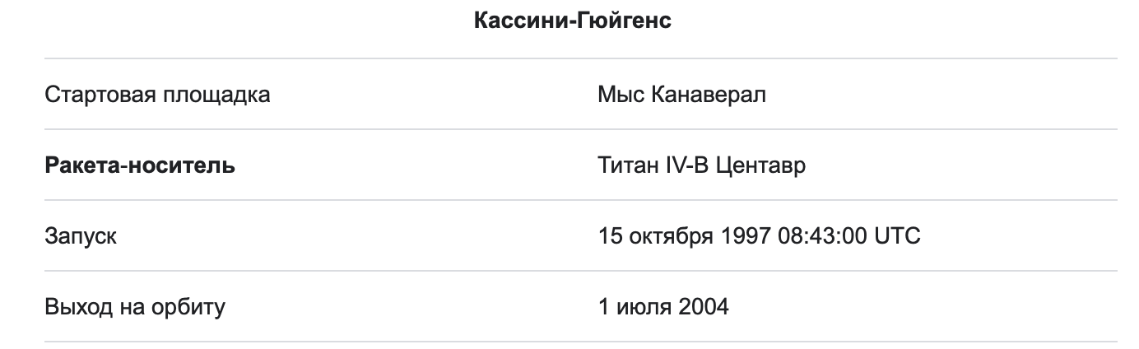

История создания

Первым посланцем Земли, отправившимся в путешествие к Сатурну, стала американская межпланетная станция «Пионер-11». Запущенная в апреле 1973 года, она через шесть с половиной лет пронеслась вблизи Сатурна и передала первую серию его портретов с близкого расстояния. А в начале 1980-х годов начатую работу с еще большим успехом продолжили два «Вояджера». Знаменитые кольца Сатурна оказались состоящими из тысячи тонких колечек, причем некоторые из них необъяснимым образом переплетались. Спутники, видимые в телескоп только как небольшие звездочки, предстали в образе самостоятельных и огромных миров, покрытых ледяным панцирем и имеющих весьма сложный рельеф. Но самый невероятный сюрприз преподнес исследователям Титан. Оказалось, что этот спутник, превосходящий размером Меркурий, обладает собственной атмосферой, причем столь плотной, что ни с одного из пролетавших мимо космических аппаратов так и не удалось разглядеть его поверхность. Было понятно, что здесь необходимы более детальные исследования и без специальной миссии не обойтись.

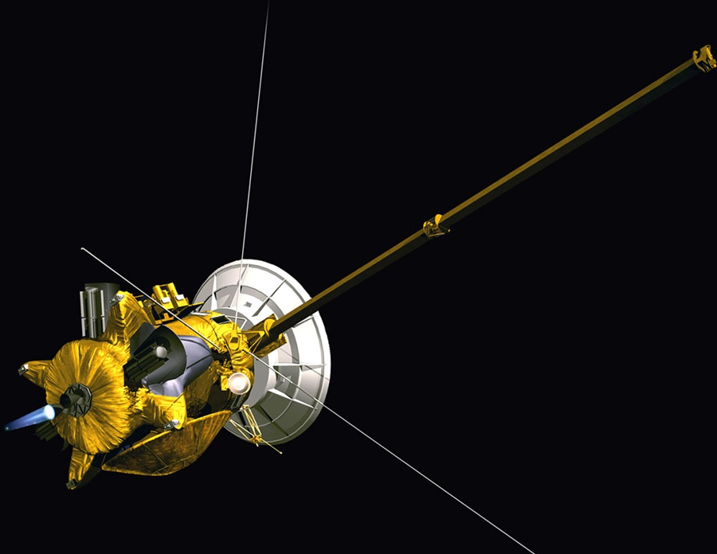В разработке приняло участие множество организаций, среди которых Национальное управление по аэронавтике и исследованию космического пространства США (NASA), Европейское космическое агентство (ESA) и Итальянское космическое агентство. Аппарат, отправляющийся в дальний путь, решено было назвать «Кассини». Ему предстояло исследовать систему Сатурна и саму планету. Кроме того, на бopтy закрепили небольшой европейский зонд, который должен был впервые в истории осуществить мягкую посадку на Титан. Зонд получил имя «Гюйгенс». Так необычно спустя века вновь встретились имена знаменитых ученых прошлого.

Устройство аппарата Кассини

«Кассини» является самым крупным, дорогим (Бюджет проекта более $3 млрд.) и сложным из американских автоматических межпланетных аппаратов. Его стартовый вес почти 6 тонн, высота больше 10 метров, а чтобы обхватить «Кассини» по диаметру, нужно взяться за руки семерым взрослым мужчинам. На его борту установлено 12 научных приборов и имеется выдвигающаяся 11-метровая штанга для магнитометра. Связь с Землей обеспечивает 4-метровая остронаправленная итальянская антенна.

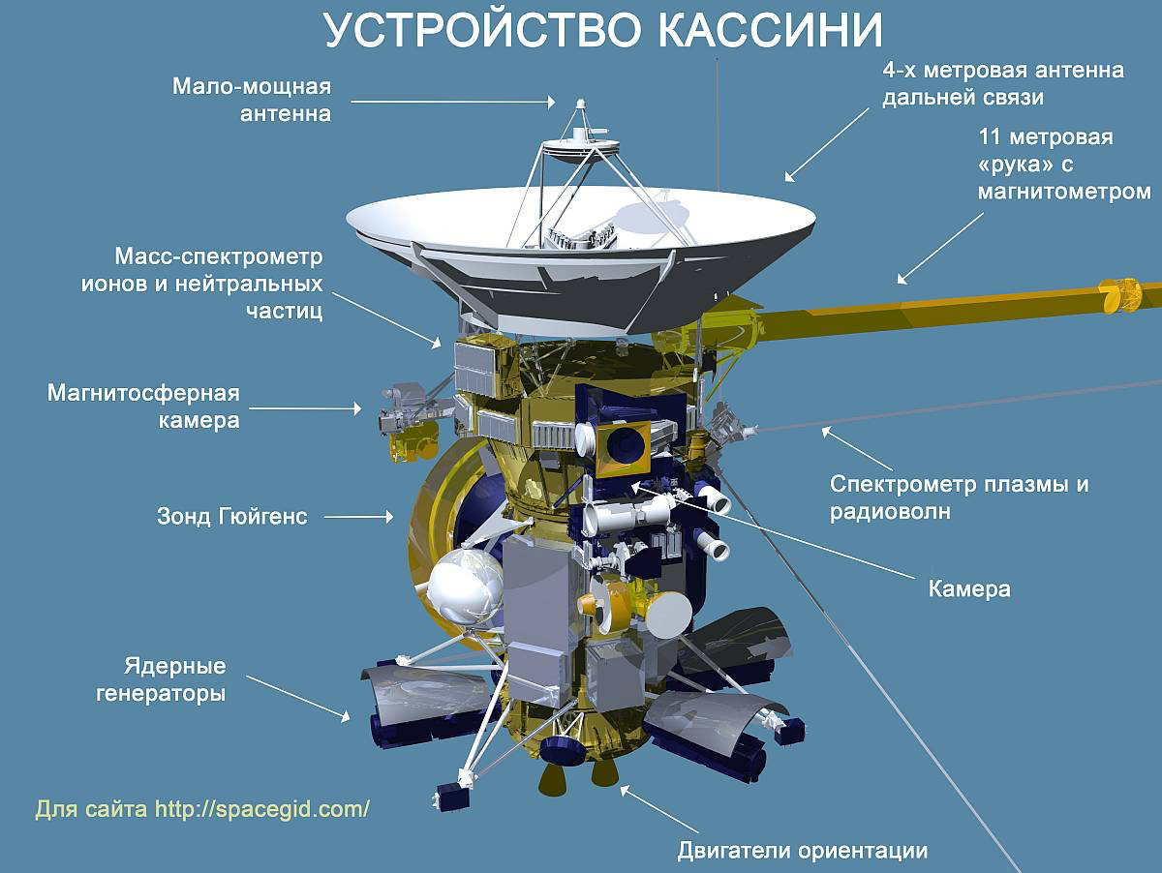

Если всю имеющуюся на борту электрическую проводку растянуть в одну линию, то ее длина составит более 14 километров. У аппарата нет привычных солнечных батарей. На орбите Сатурна из-за удаленности от Солнца они малоэффективны. Вместо них роль энергетических емкостей выполняют три термоэлектрических и радиоизотопных генератора, в которых находится 33 килограмма чрезвычайно радиоактивного плутония, благодаря которым аппарат может работать около двухсот лет.

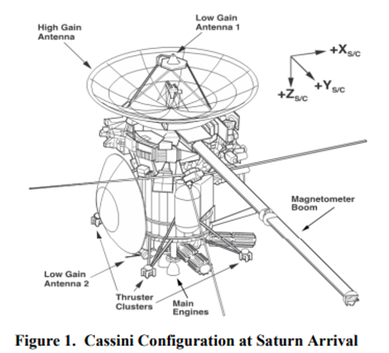Кассини — это 3-осевой стабилизированный космический аппарат с 11-метровой магнитометрической стрелой и тремя 10-метровыми радио- и плазменными антеннами.

HGA используется в качестве солнцезащитного щита, а также в качестве щита во время опасных пересечений плоскости кольца Сатурна. Кассини оснащен двумя резервными 2-осевыми солнечными датчиками, установленными на HGA.

Кассини имеет 2 резервные антенны с низким коэффициентом усиления LGAs для экстренного управления. Зонд оснащен двумя резервированными бортовыми компьютерами системы управления и передачи данных 1750A, каждый из которых имеет 512 КБ оперативной памяти. Два твердотельных регистратора емкостью 2 Гбит используются для хранения научных и инженерных данных, а также копий программного обеспечения инженерного летного компьютера и программного обеспечения для полетов по научным приборам.

Двигательная установка Кассини включает в себя систему управления реакцией на основе однотопливного двигателя (RCS) и двухтопливную систему, поддерживающую маневры ΔV ME. Монотопливная система состоит из одного продувочного гидразинового баллона, восемь основных и восемь резервных гидразиновых двигателей 0,9 Н-типа "Вояджер" и пироизолированный одноразовый гелиевый баллон для перезарядки.

При запуске один двигатель производил приблизительно 0,98 Н, который медленно снизился до 0,65 Н к апрелю 2006 года, когда был использован резервуар для пополнения гелием. В то время тяга снова подскочила примерно до 0,98 Н. С тех пор тяга медленно уменьшалась, пока, по состоянию на июнь 2011 года, она не приблизилась к 0,7 Н.

Система prime RCS имеет 4 двигателя, которые работают параллельно оси космического корабля –Z корпуса (по одному на каждом из четырех кластеры двигателей. Эти двигатели используются для поступательных маневров ΔV по оси Z, а также для управления ориентацией космического аппарата относительно оси ± X и ± Y корпуса. Система prime RCS имеет 4 двигателя, которые запускаются парами параллельно оси Y корпуса космического аппарата для управления ориентацией относительно оси Z корпуса космического аппарата (см. рис.). Восемь двигателей (4 Y и 4 Z) составляют основной комплект двигателей.

Типичный "день" для космического аппарата Cassini — это сбор научных данных в течение 15 часов, а затем поворот космического аппарата для выравнивания HGA с Земля в течение 9 часов воспроизведения.

В итоге,

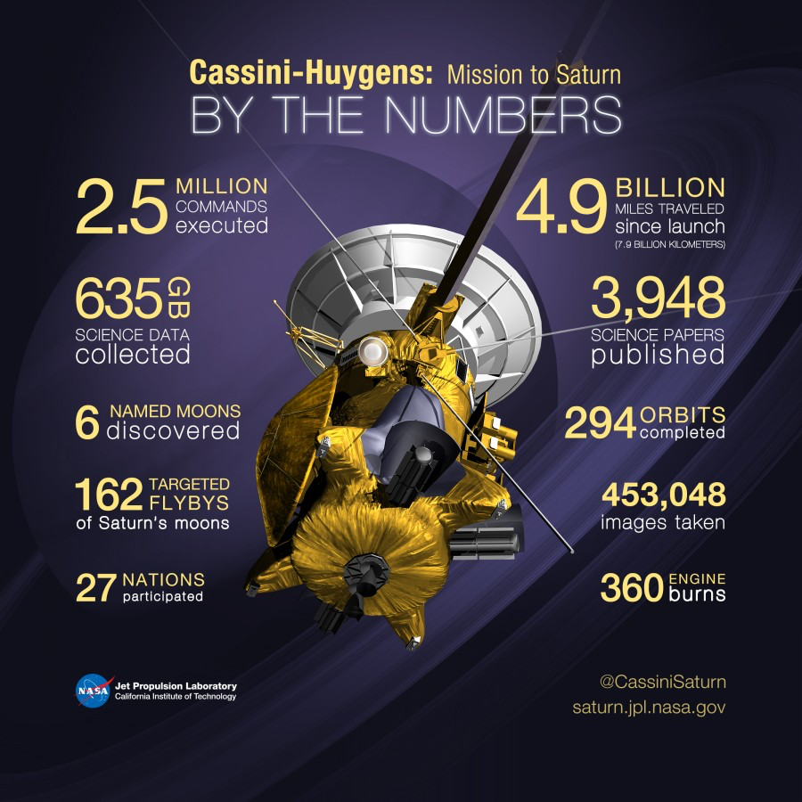спустя чуть более 8 месяцев после запуска, 26 апреля 1998 года, Кассини пролетел мимо Венеры на высоте 284 км и получил ускорение около 7 км / с. Это вывело космический корабль на орбиту, которая отправила его за пределы орбиты Марса (но далеко от планеты) и вернула его на Венеру 24 июня 1999 года для второго пролета, на этот раз на высоте 600 км. Результатом стала траектория, которая направила Кассини к Земле для пролета 18 августа 1999 года на высоте 1171 км. Увеличение скорости на 5,5 км / с на Земле отправило космический корабль к Юпитеру для следующего маневра облета. Это произошло 30 декабря 2000 года на расстоянии 9,7 миллионов километров от Юпитера, увеличив скорость Кассини примерно на 2 км / с и скорректировав его траекторию так, чтобы встретиться с Сатурном примерно через три с половиной года. После 13 лет на орбите, 12 сентября 2015 года, когда топливо закончилось, миссия Кассини завершилась погружением космического аппарата в верхние слои атмосферы Сатурна.

Устройство аппарата Гюйгенс

Во время фазы путешествия к Сатурну Huygens был присоединен к Cassini практически в бездействующем состоянии, которое, однако, периодически проверялось. На всем пути его здоровье оставалось твердым.

Общая масса спускаемого аппарата в форме диска толщиной 1,1 м составляла 320 кг.

Аппарат Huygens состоял из двух частей: зонд и поддерживающее зонд оборудование (probe support equipment [PSE]). Сам зонд также состоял из двух элементов: защитного кожуха, который защищал инструменты во время высокоскоростного входа в атмосферу Титана, и спускаемый модуль, который содержал научные инструменты. Спускаемый модуль был расположен в защитном кожухе. Они механически соединялись друг с другом в трех местах.

Защитный кожух состоял из двух частей: передний щит и обратной стороны. Передний щит имел форму коническо-сферической поверхности с углом 120° в вершине, массу 79 кг, диаметр 2,75 м.

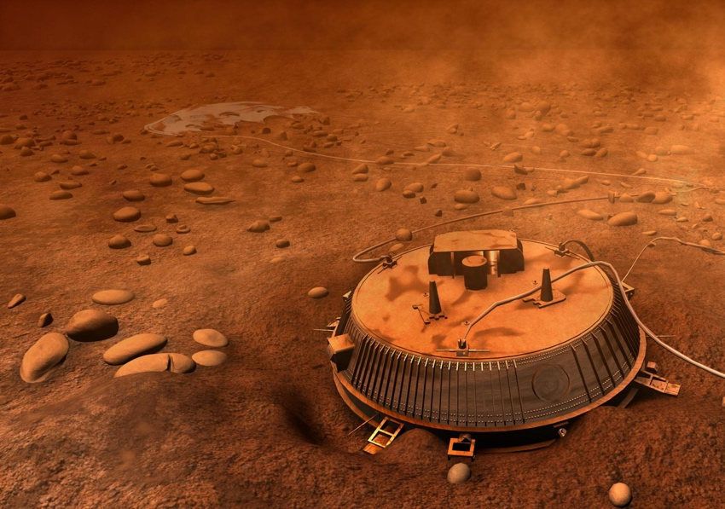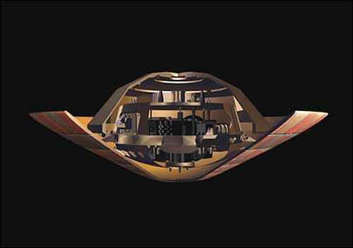

Устройство аппарата Titan-401B Centaur-T

Titan IV — семейство американских [ракет-носителей](https://ru.wikipedia.org/wiki/%D0%A0%D0%B0%D0%BA%D0%B5%D1%82%D0%B0-%D0%BD%D0%BE%D1%81%D0%B8%D1%82%D0%B5%D0%BB%D1%8C), включающее в себя ракеты Titan IVA и Titan IVB, различающиеся типом стартовых ускорителей — последний этап развития семейства ракет-носителей «[Титан](https://ru.wikipedia.org/wiki/%D0%A2%D0%B8%D1%82%D0%B0%D0%BD_(%D1%80%D0%B0%D0%BA%D0%B5%D1%82%D0%B0-%D0%BD%D0%BE%D1%81%D0%B8%D1%82%D0%B5%D0%BB%D1%8C))». Ракеты этого семейства запускались как с космодрома на мысе [Канаверал](https://ru.wikipedia.org/wiki/%D0%9A%D0%B0%D0%BD%D0%B0%D0%B2%D0%B5%D1%80%D0%B0%D0%BB), так и с [Ванденберга](https://ru.wikipedia.org/wiki/%D0%91%D0%B0%D0%B7%D0%B0_%D0%92%D0%B0%D0%BD%D0%B4%D0%B5%D0%BD%D0%B1%D0%B5%D1%80%D0%B3). Эти ракеты считались самыми большими из ракет, использовавшихся [ВВС США](https://ru.wikipedia.org/wiki/%D0%92%D0%92%D0%A1_%D0%A1%D0%A8%D0%90) В начале [1990-х](https://ru.wikipedia.org/wiki/1990-%D0%B5) стоимость всего проекта за 16 лет оценивалась в 18,3 миллиардов долларов США.

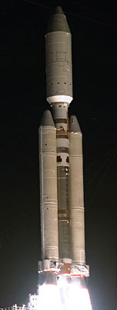

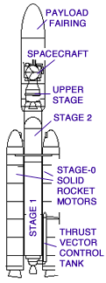Titan IV был создан для выведения спутников так называемого класса «Титан-Шаттл», то есть спутников, созданных из расчёта выведения системой «[Спейс шаттл](https://ru.wikipedia.org/wiki/%D0%A1%D0%BF%D0%B5%D0%B9%D1%81_%D1%88%D0%B0%D1%82%D1%82%D0%BB)». Обе ракеты серии Titan IV могли запускаться как без разгонного блока (для выведения тяжёлых спутников на НОО), так и с [разгонным блоком «Центавр»](https://ru.wikipedia.org/wiki/%D0%A6%D0%B5%D0%BD%D1%82%D0%B0%D0%B2%D1%80_(%D1%80%D0%B0%D0%B7%D0%B3%D0%BE%D0%BD%D0%BD%D1%8B%D0%B9_%D0%B1%D0%BB%D0%BE%D0%BA)) или [IUS](https://ru.wikipedia.org/wiki/IUS) (для вывода спутников на геопереходные и геостационарные орбиты). Сама ракета состоит из двух жидкостных ступеней, работающих на высококипящих компонентах топлива и двух твердотопливных ускорителей.  Выбор стартовой площадки (Канаверал или Ванденберг) зависит от наклонения той орбиты, на которую требовалось вывести полезную нагрузку (для вывода спутников на геостационарную и другие малонаклонные орбиты запуск производился с мыса Канаверал, а для вывода на полярные орбиту и другие высоконаклонные орбиты использовалась авиабаза Ванденберг).

В октябре 2005 года был запущен последний Titan IVB, а вместе с ним ушло в историю все семейство РН «Титан».

Центавр (разгонный блок)

«Центавр» — [разгонный блок](https://xn--h1ajim.xn--p1ai/index.php/%D0%A0%D0%B0%D0%B7%D0%B3%D0%BE%D0%BD%D0%BD%D1%8B%D0%B9_%D0%B1%D0%BB%D0%BE%D0%BA), в разных модификациях использовался в составе [ракет-носителей](https://xn--h1ajim.xn--p1ai/index.php/%D0%A0%D0%B0%D0%BA%D0%B5%D1%82%D0%B0-%D0%BD%D0%BE%D1%81%D0%B8%D1%82%D0%B5%D0%BB%D1%8C) лёгкого и тяжёлого классов. Применялся для запуска многих межпланетных станций [NASA](https://xn--h1ajim.xn--p1ai/index.php/%D0%9D%D0%90%D0%A1%D0%90) и вывода на [геостационарную орбиту](https://xn--h1ajim.xn--p1ai/index.php/%D0%93%D0%B5%D0%BE%D1%81%D1%82%D0%B0%D1%86%D0%B8%D0%BE%D0%BD%D0%B0%D1%80%D0%BD%D0%B0%D1%8F_%D0%BE%D1%80%D0%B1%D0%B8%D1%82%D0%B0) (ГСО) спутников США различного назначения. Использовался на РН [«Титан-4»](https://xn--h1ajim.xn--p1ai/index.php?title=%D0%A2%D0%B8%D1%82%D0%B0%D0%BD-4_(%D1%80%D0%B0%D0%BA%D0%B5%D1%82%D0%B0-%D0%BD%D0%BE%D1%81%D0%B8%D1%82%D0%B5%D0%BB%D1%8C)&action=edit&redlink=1), в настоящее время используется в качестве верхней ступени на РН [«Атлас-5»](https://xn--h1ajim.xn--p1ai/index.php/%D0%90%D1%82%D0%BB%D0%B0%D1%81-5) и в видоизменённом виде на РН [«Дельта-4»](https://xn--h1ajim.xn--p1ai/index.php/%D0%94%D0%B5%D0%BB%D1%8C%D1%82%D0%B0-4).

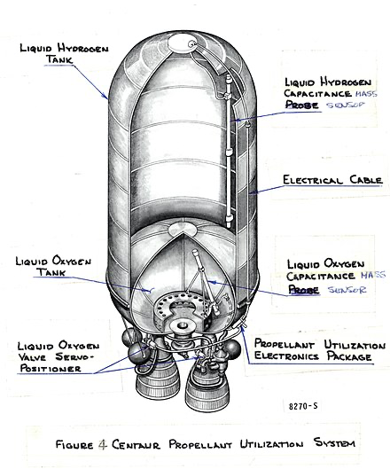«Центавр» является первым разгонным блоком, который использует криогенные компоненты топлива — [жидкий кислород](https://xn--h1ajim.xn--p1ai/index.php?title=%D0%96%D0%B8%D0%B4%D0%BA%D0%B8%D0%B9_%D0%BA%D0%B8%D1%81%D0%BB%D0%BE%D1%80%D0%BE%D0%B4&action=edit&redlink=1) и [жидкий водород](https://xn--h1ajim.xn--p1ai/index.php?title=%D0%96%D0%B8%D0%B4%D0%BA%D0%B8%D0%B9_%D0%B2%D0%BE%D0%B4%D0%BE%D1%80%D0%BE%D0%B4&action=edit&redlink=1) (LH2/LOX). Система [инерциальной навигации](https://xn--h1ajim.xn--p1ai/index.php?title=%D0%98%D0%BD%D0%B5%D1%80%D1%86%D0%B8%D0%B0%D0%BB%D1%8C%D0%BD%D0%B0%D1%8F_%D0%BD%D0%B0%D0%B2%D0%B8%D0%B3%D0%B0%D1%86%D0%B8%D1%8F&action=edit&redlink=1) (СИН, [англ.](https://xn--h1ajim.xn--p1ai/index.php/%D0%90%D0%BD%D0%B3%D0%BB%D0%B8%D0%B9%D1%81%D0%BA%D0%B8%D0%B9_%D1%8F%D0%B7%D1%8B%D0%BA) inertial navigation unit, INU), расположенная на «Центавре», способна обеспечивать управление и навигацию всей ракеты-носителя, то есть у первой ступени может не быть собственной системы управления.

Глава 2: математическая модель

**Параметры задачи:**

* 1. Полезная масса - масса зонда *m* = 5712 кг  ( 3132 кг – запас топлива; масса «Кассини» – 2125 кг, масса «Гюйгенса» – 320 кг; масса переходного блока, соединявшего «Кассини» с ракетой-носителем, – 135 кг);
  2. Стартовая масса ракеты: 𝑀 = 943050 кг + 5712 кг = 948762 кг (без учета топлива)
  3. *M0_1* = 51230 * 2 + 8000 = 110460 кг - сухая масса 1ой ступени.
  4. *M0_2* = 4500 кг - сухая масса 2ой ступени
  5. *F_2* - удельная тяга 2 ступени = 451 с.
  6. *F_1* - удельная тяга 1 ступени = 272 с.

**Необходимые физические формулы:**

1. 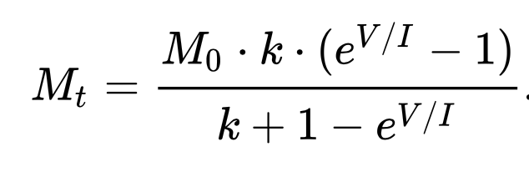Одна из формул, выходящая из уравнения Циолковского, рассчитывающая массу топлива, необходимого для достижения ракетой заданной характеристической скорости, при заданной массе полезного груза, значении удельного импульса и значении коэффициента k.

* *k* = 13  (количество топлива приходится на единицу массы конструкции)
* *I_1* - удельный импульс 1 ступени = 4600 м/с
* *I_2* - удельный импульс 2 ступени = 2650 м/[с](https://ru.wikipedia.org/wiki/%D0%A1%D0%B5%D0%BA%D1%83%D0%BD%D0%B4%D0%B0)
* *M_0* = 5712 кг (Для первой ступени к массе полезного груза добавляется полная масса второй ступени)
* *V_1* = 11.2 - 6.6 = 4.6 км/c - характеристическая скорость 1 ступени
* *V_2* = 6.6 км/c - характеристическая скорость 2 ступени

1. 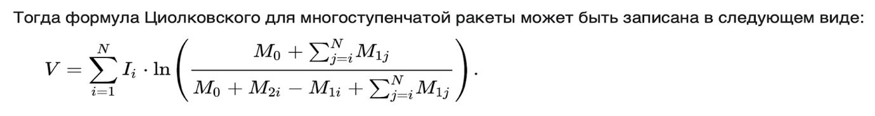Формула Циолковского - определяет скорость, которую развивает [летательный аппарат](https://ru.wikipedia.org/wiki/%D0%9B%D0%B5%D1%82%D0%B0%D1%82%D0%B5%D0%BB%D1%8C%D0%BD%D1%8B%D0%B9_%D0%B0%D0%BF%D0%BF%D0%B0%D1%80%D0%B0%D1%82) под воздействием тяги [ракетного двигателя](https://ru.wikipedia.org/wiki/%D0%A0%D0%B0%D0%BA%D0%B5%D1%82%D0%BD%D1%8B%D0%B9_%D0%B4%D0%B2%D0%B8%D0%B3%D0%B0%D1%82%D0%B5%D0%BB%D1%8C), при отсутствии всех других сил.

* *М_1i* = - масса заправленной i-й ступени ракеты.
* *М_2i* = – масса i-й ступени без топлива
* *I_i* = 4600/2650 м/c- удельный импульс двигателя i-й ступени
* *M_0* = 5712 кг – масса полезной нагрузки
* *N* = 2 – число ступеней

1. 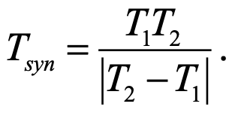Расчёт окон стартов (синодический период)

* *T1*, *T2* - периоды обращения планет вокруг Солнца.
* *T1* = 365 дней - синодический период Земли
* *T2* = 225 дней - синодический период Венеры

1. 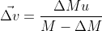Закон сохранения импульса

*M0*– масса ракеты с топливом = 948762+608859=1557621;

*u* – скорость, с которой выходят газы ≈ 10000 м/c (водород);

*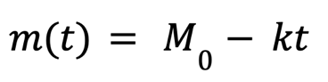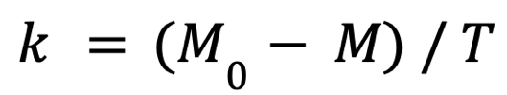ΔM* – изменение массы космического аппарата в течении малого промежутка Δt

Где *k*:

*M0 - M* = 608859- масса топлива

*T* = 840 с - работа двигателя

*Δv*– изменение скорости в течение малого промежутка *Δt*;

Физическая модель

* 1. Сопротивление атмосферы: не учитываем
  2. Место взлёта будем считать плоской и абсолютно твердой поверхностью.
  3. Ускорение свободного падения: можно считать константой: 𝑔 = 9,8 м/с2
  4. Будем считать, что вектор силы тяжести направлен вертикально вниз на всём промежутке траектории полёта.
  5. 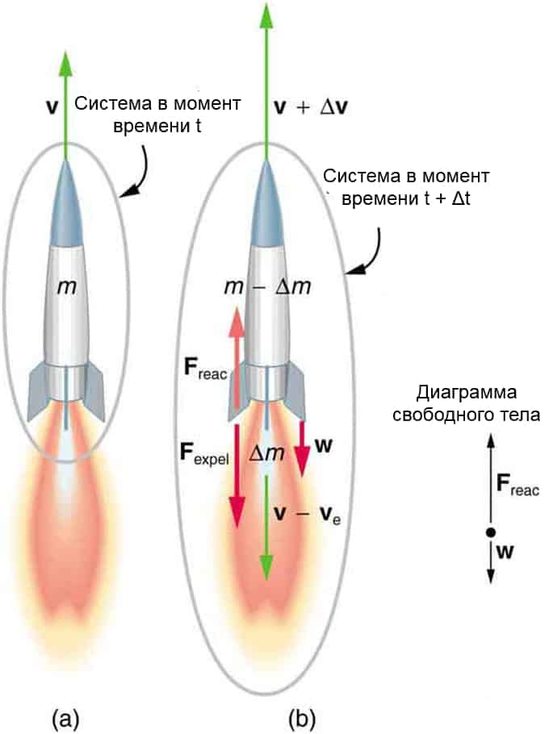Не будем учитывать кривизну Земли

*Все данные взяты с открытых источников*

Глава 3: Программная реализация

*Расчёт массы топлива и скорости по формуле Циолковского*

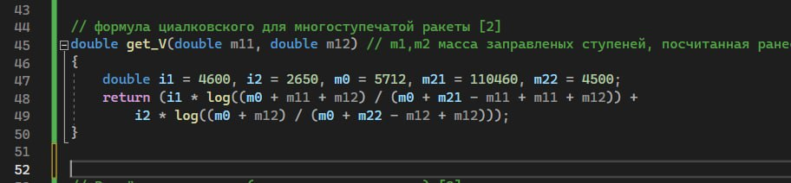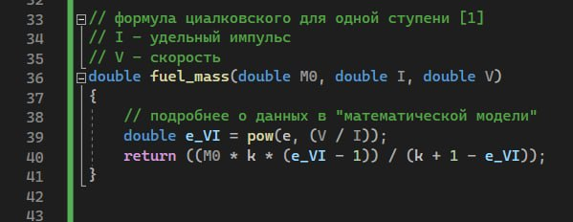

*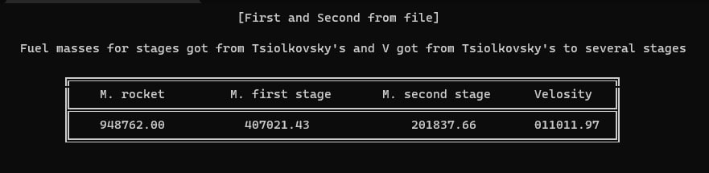Результат*

*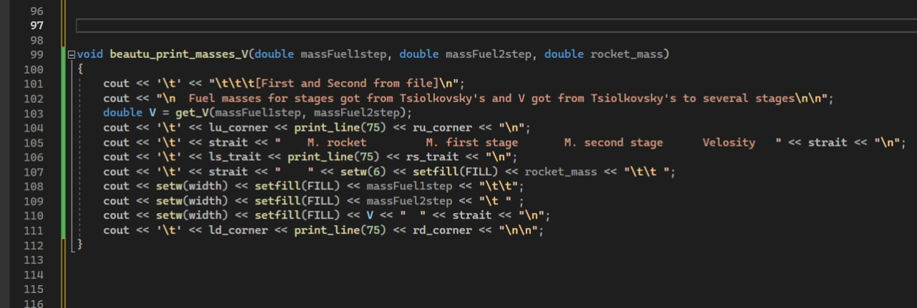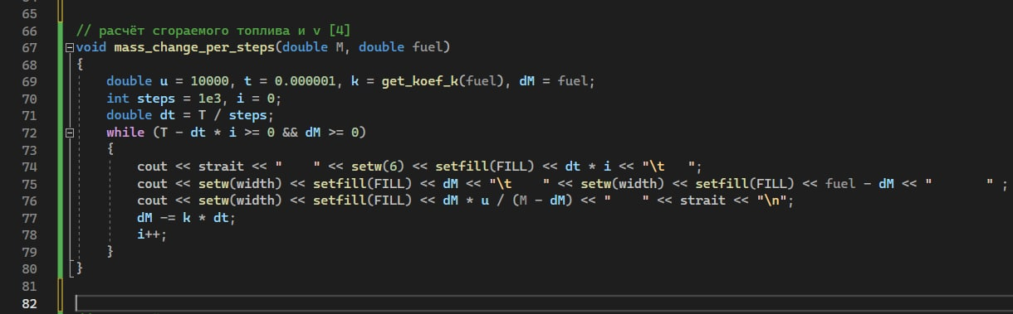Расчёт сгораемого топлива и вычисление скорости по закону сохранения импульса*

*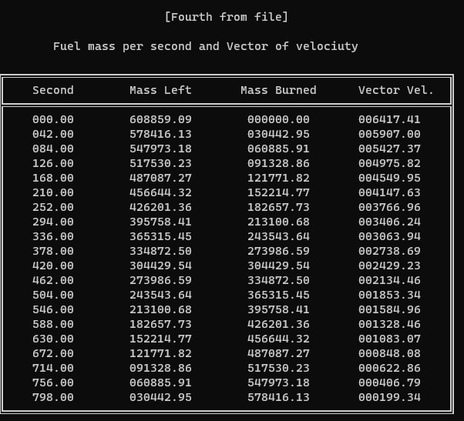Результат*

*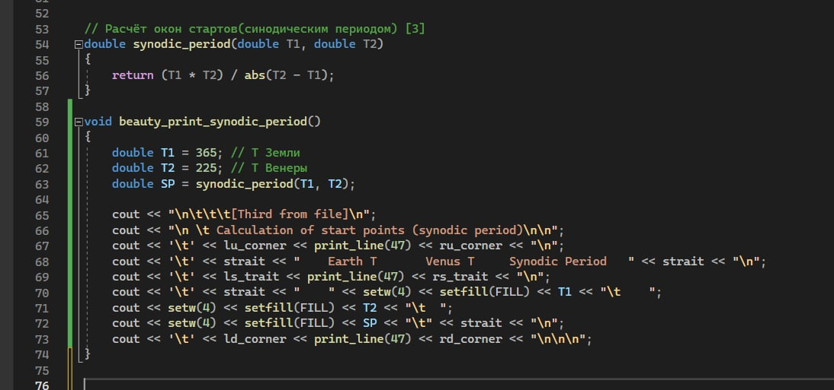Расчёт окон стартов (синодическим периодом)*

***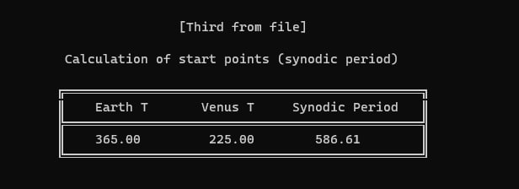****Результат*

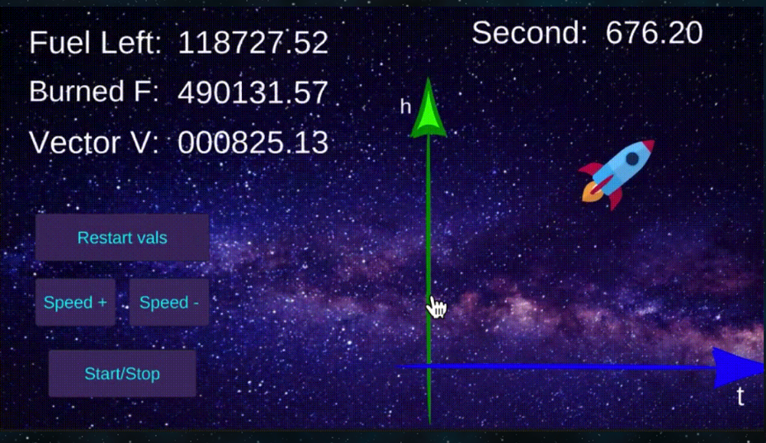*Визуализация расчетов с помощью C# + Unity*

Глава 4: Симуляция

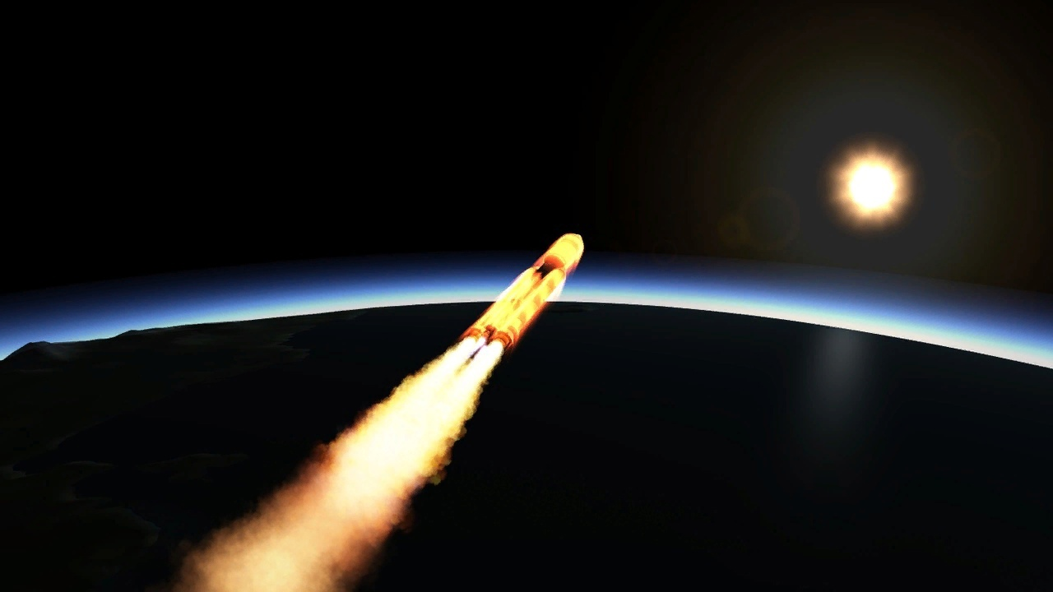Симуляцию нашего проекта мы осуществили в Kerbal Space Program (KSP), основываясь на реальные параметры ракеты-носителя и АМС.

1. Используя материалы, приближенные по параметрам к реальным, был воссоздан зонд Cassini-Huygens.

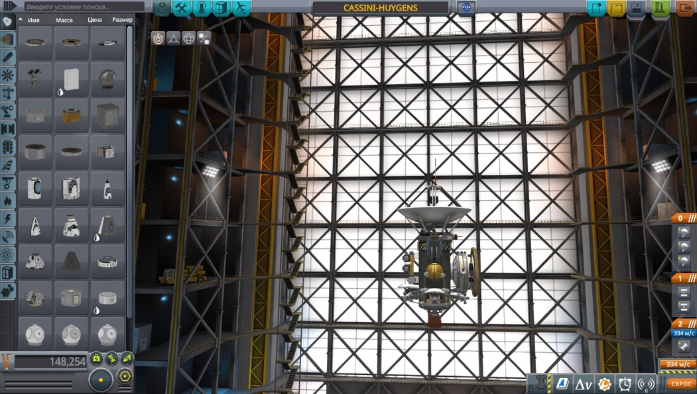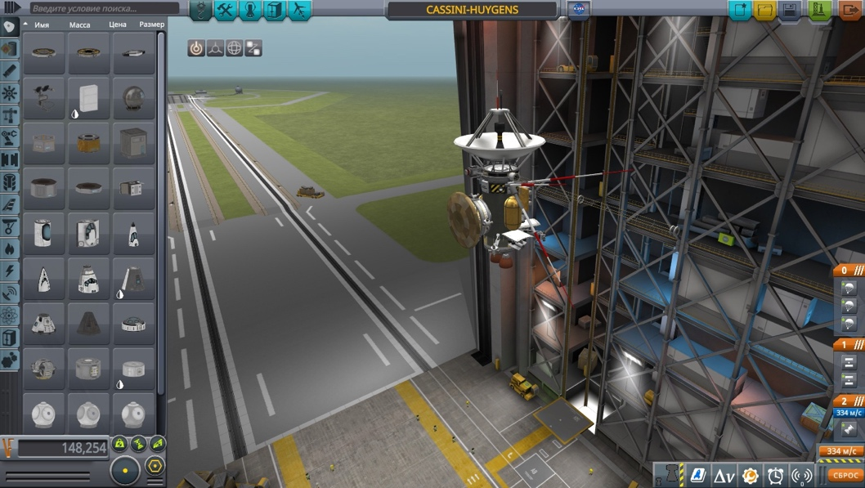

1. 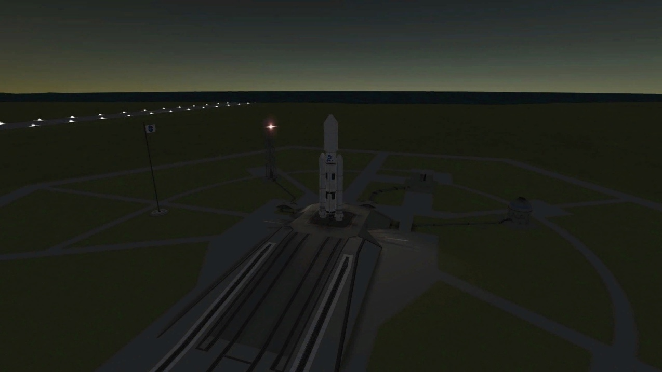После ракета-носитель Titan-401B.
2. Далее идет симуляция полета до Венеры (EVE – планета в KSP) с выходом на ее орбиту.

* Сделать запуск ракеты в KSP со стартовой площадки, находящейся у космического центра.
* Выйти на орбиту Земли, стараясь сделать так, чтобы апоцентр и перицентр были одинаковы.
* Построить траекторию полета ракеты, при этом потратить как можно меньше топлива.
* 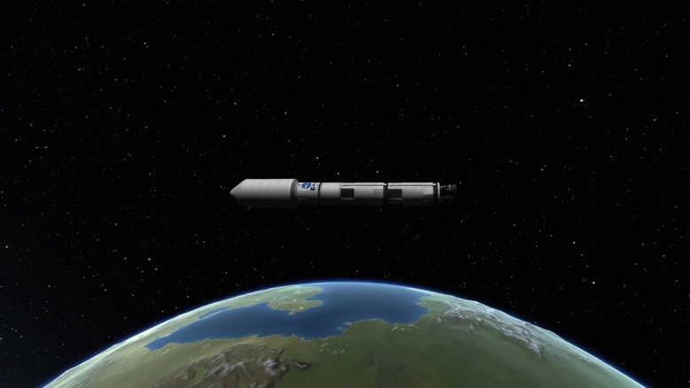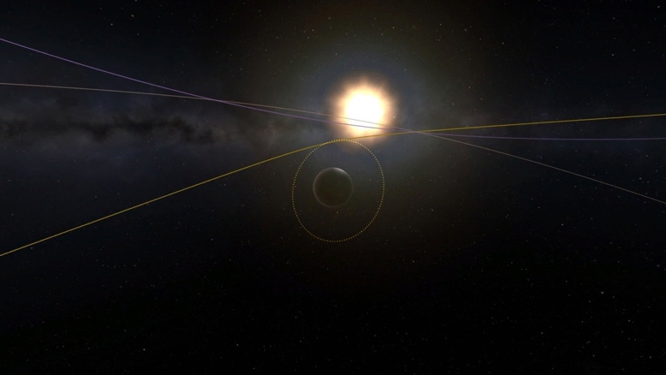Сделать соответствующий маневр, чтобы траектория ракеты проходила возле Венеры и выровнить ее при необходимости. Выйти на орбиту планеты.

Глава 5: Медиа

*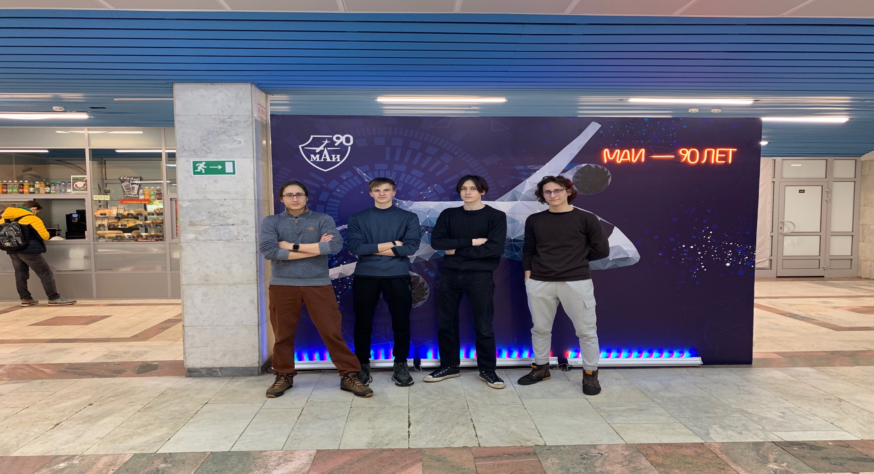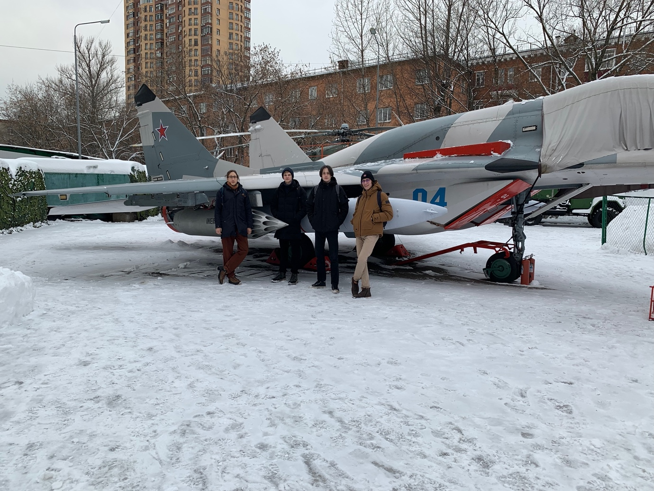Общая фотография*

*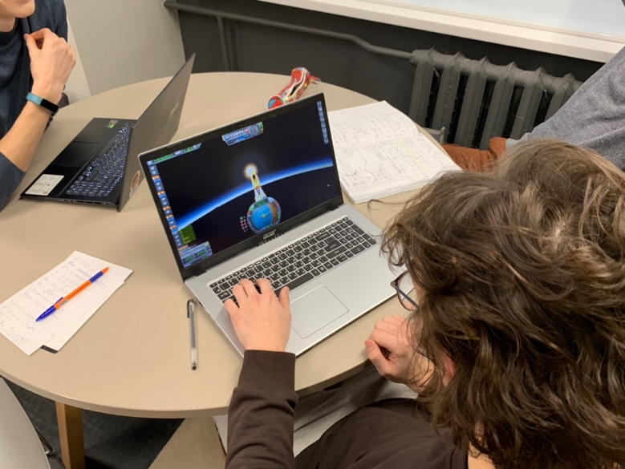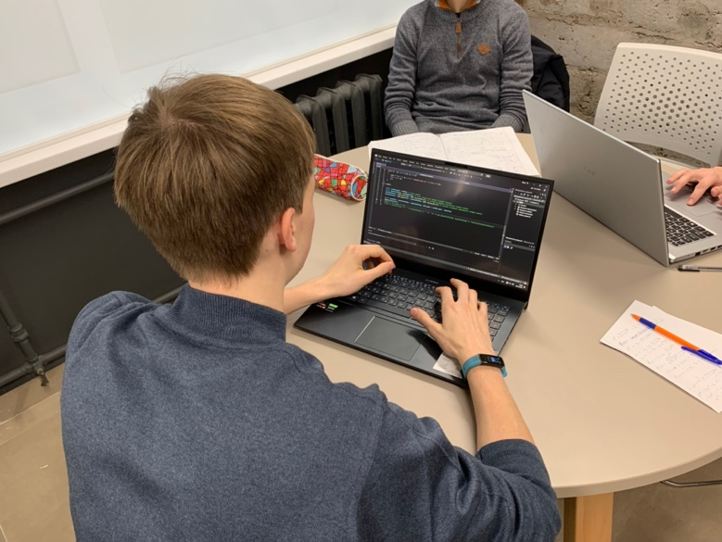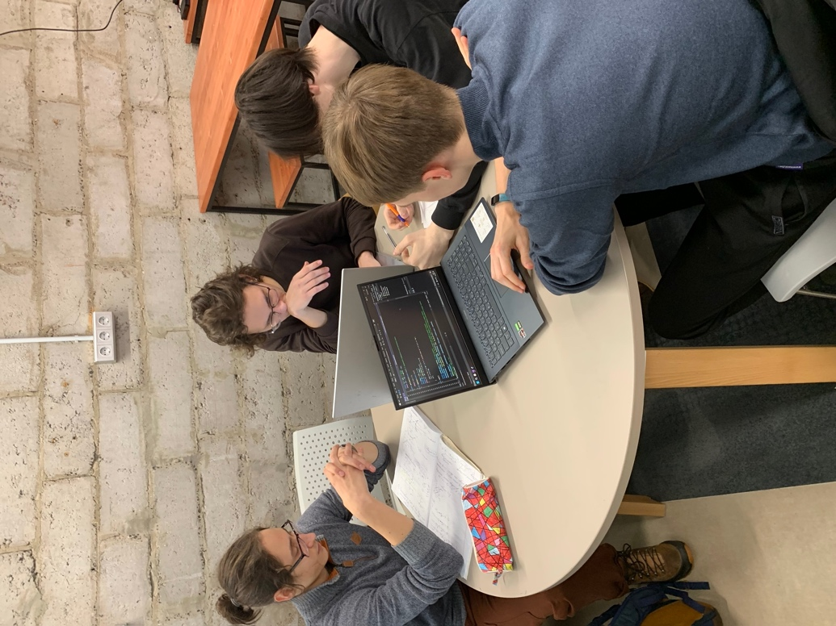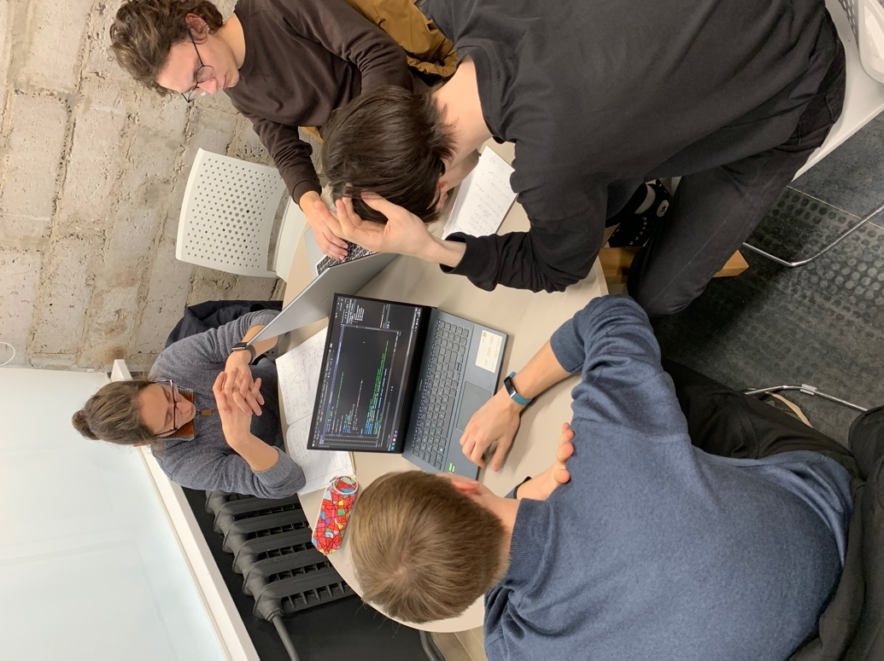За работой вместе*

*Фотки из KSP*

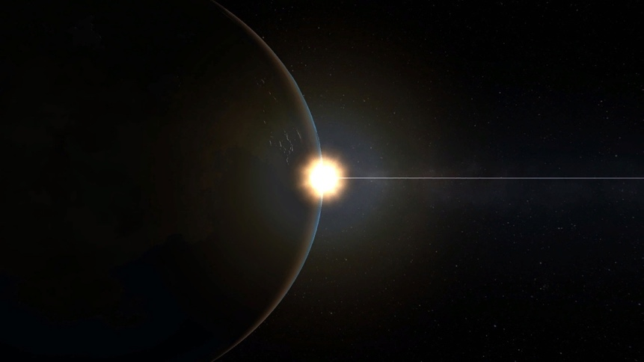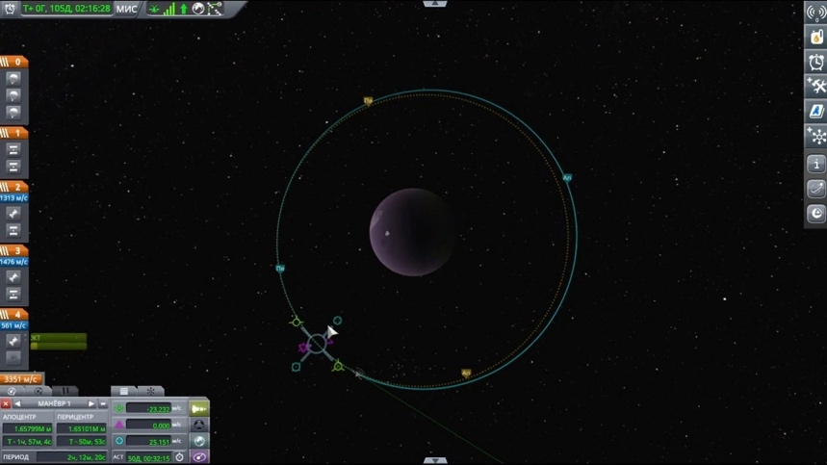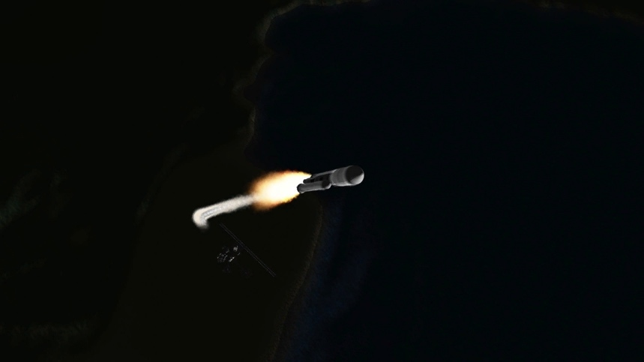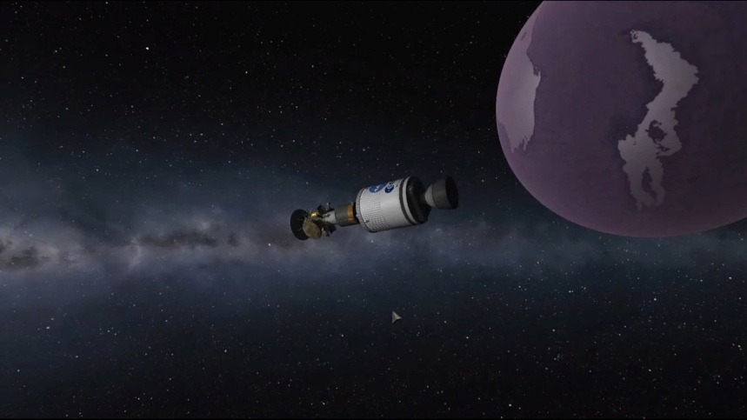

QR Code



Заключение

Вот и подошёл к концу наш проект. Это был очень интересный опыт. Мы узнали много нового о космических исследованиях, теоретическом обосновании движения космических объектов и полетов к дальним планетам. Улучшили свои навыки работы по нахождению и изучению информации и работе в команде.

За эти несколько месяцев мы очень сблизились со своими коллегами, и теперь готовы к решению более сложных задач в будущем.

Проектные итоги

1. Построена математическая модель.
2. Анализировав немногочисленные данные из интернета, мы высчитали приблизительно возможные стартовые параметры для ракеты.
3. Рассчитаны формулы в C++ и представлены в виде таблицы.
4. Визуализация расчетов с помощью C# + Unity.
5. Проведена симуляция первого этапа реальной миссии Cassini-Huygens.
6. Монтаж видеоролика.

Источники

* <https://vk.com/@huble-missiya-kassini-guigens-istoriya>
* <https://ru.wikipedia.org/wiki/%D0%9A%D0%B0%D1%81%D1%81%D0%B8%D0%BD%D0%B8-%D0%93%D1%8E%D0%B9%D0%B3%D0%B5%D0%BD%D1%81>
* <http://osiktakan.ru/saturn1/titan_huygens_structure.html>
* <http://galspace.spb.ru/index48-2.html>
* <https://epizodsspace.airbase.ru/01/2u/solnthe/ams/kassini/kassini.html>
* <http://galspace.spb.ru/orbita/12.htm>
* <https://spacegid.com/missiya-k-saturnu-kassini-gyuygens.html>
* <https://docs.google.com/document/d/1w1-txPBLYdrPqO3fKYXG3m1rOpkUTyzL_QFMX48mlL4/edit>
* <https://ru.wikipedia.org/wiki/Формула_Циолковского>
* <http://pitf.ftf.nstu.ru/files/zaikin/2018/Lec5.pdf?ysclid=lb628wmxwm831696008>
* <https://physicstoday.scitation.org/do/10.1063/PT.6.3.20190312a/full/>
* <https://epizodsspace.airbase.ru/bibl/v_s/2007/4/168-174.html>
* <https://library.keldysh.ru/preprints/>
* <https://epizodsspace.airbase.ru/bibl/getlend/10.html>
* <http://library.mephi.ru/934/936/fulltext/1149/elibrary>
* <https://www.translatorscafe.com/unit-converter/ru-RU/calculator/rocket-equation/?m0=0.1612&m0u=kg&mf=0.15&mfu=kg&veff=900&veffu=m/s>
* <https://thealphacentauri.net/63702-formula-raketnogo-dvigatelya/>